МІНІСТЕРСТВО ОСВІТИ І НАУКИ УКРАЇНИ

НАЦІОНАЛЬНИЙ УНІВЕРСИТЕТ «ЛЬВІВСЬКА ПОЛІТЕХНІКА»



**Лабораторна робота №3**

з курсу «Системне програмування»

**Варіант 14**

Виконав студент

групи КНз-2

Чалий Михайло

Перевірив

Мазур В.В.

Львів 2014

Мета роботи

Мета роботи – ознайомлення з файловою системою FAT-32 та з функціями DOS для роботи з файлами та каталогами.

# Теоретичні відомості

**ФУНКЦІЇ MS DOS (FreeDOS) ДЛЯ РОБОТИ З ФАЙЛАМИ ТА КАТАЛОГАМИ**

**Функції DOS для роботи з файлами**

1. Створити файл.

Ввід: AH=3Ch

CX=атрибути файла [CX=0]

біт 7: файл можна відкривати різним процесам

біт 6: не використовується

біт 5: архівний біт

біт 4: каталог

біт 3: мітка тома

біт 2: системний файл

біт 1: прихований файл

біт 0: файл тільки для читання

DS:DX=адреса ASCIZ стрічки з повним іменем файла

Вивід: CF=0, AX=ідентифікатор файла

CF=1, AX=код помилки

03h - шлях не найдений;

04h - багато відкритих файлів;

05h – доступ заборонений.

2. Відкрити існуючий файл.

Ввід: AH=3Dh

AL=режим доступу:

0 - відкрити для читання

1 – відкрити для запису

2 – відкрити для запису і читання

DS:DX=адресаASCIZ стрічки з повним іменем файла

Вивід: CF=0, AX=ідентифікатор файла

CF=1, AX=код помилки:

02h – файл не найдений

03h – шлях не найдений

04h – багато відкритих файлів

05h – доступ заборонений

0Ch – неправильний режим доступу

3. Створити і відкрити новий файл.

Ввід: AH=5Bh

CX=атрибут файла

DS:DX=адреса ASCIZ стрічки з повним іменем файла

Вивід: CF=0, AX=ідентифікатор файла

CF=1, AX=код помилки:

03h – шлях не найдений

04h – багато відкритих файлів

05h – доступ заборонений

50h – файл вже існує

4. Читання з файла чи пристрою

Ввід: AH=3Fh

BX=ідентифікатор

CX=кількість байтів

DS:DX=адреса буфера для даних

Вивід: CF=0, AX=кількість прочитаних байтів

CF=1, AX=код помилки:

05h – доступ заборонений

06h – неправильний ідентифікатор

5. Перемістити вказівник читання/запису.

Ввід: AH=42h

BX=ідентифікатор

CX:DX=зміщення вказівника

AL=зміщувати: 0 - від початку файла

1 – від біжучої позиції

2 – від кінця файла

Вивід: CF=0, CX:DX=нове значення вказівника (в байтах від початку файла)

CF=1, AX=код помилки:

06h – неправильний ідентифікатор

6. Запис у файл чи пристрій.

Ввід: AH=40h

BX=ідентифікатор

CX=кількість байтів

DS:DX=адреса буфера з даними

Вивід: CF=0, AX=кількість записаних байтів

CF=1, AX=код помилки:

05h – доступ заборонений

06h – неправильний ідентифікатор

7. Закрити файл.

Ввід: AH=3Eh

BX=ідентифікатор

Вивід: CF=0 помилки немає

CF=1, AX=код помилки:

06h – неправильний ідентифікатор

8. Видалити файл.

Ввід: AH=41h

DS:DX=адреса ASCIZ стрічки з повним іменем файла

Вивід: CF=0 файл видалений

CF=1, AX=код помилки:

02h – файл не найдений

03h – шлях не найдений

05h – доступ заборонений

**Функції DOS для роботи з каталогами**

1. Створити каталог.

Ввід: AH=39h

DS:DX=адреса ASCIZ стрічки шляху (в кінці ім'я нового каталога)

Вивід: CF=0 каталог створений

CF=1, AX=код помилки:

03h – шлях не найдений

05h – доступ заборонений

2. Видалити каталог.

Ввід: AH=3Ah

DS:DX=адреса ASCIZ стрічки шляху (в кінці - каталог для видалення)

Вивід: CF=0 каталог видалений

CF=1, AX=код помилки:

03h – шлях не найдений

05h – доступ заборонений

10h – каталог для видалення – біжучий

3. Визначити біжучий каталог.

Ввід: AH=47h

DL=номер диска (00h – біжучий, 01h – A:, 02h – B:, і т. д)

DS:SI=64 байтний буфер для біжучого шляху

Вивід: CF=0, AX=0100h операція виконана

CF=1, AX=код помилки:

0Fh – вказаний неіснуючий диск

4. Змінити каталог.

Ввід: AH=3Bh

DS:DX=адреса ASCIZ стрічки шляху нового каталога

Вивід: CF=0 новий каталог встановлений

CF=1, AX=код помилки:

03h – шлях не найдений

# Текст програми для роботи з файлами

Завданная: Работа з файлами. Створити каталог, перейти туди, створити там файл, записати рядок, вийти в рутовий каталог

sseg segment stack

db 256 dup (?)

sseg ends

dseg segment

newcat db '\chaliy',0

newfile db 'mike',0

textbuf db 'Vasiliy'

rootcat db 'c:\',0

error_msg db 'Unhandled error occured$'

dseg ends

cseg segment

assume cs:cseg,ds:dseg,ss:sseg

start:

jmp main

main:

push ds

mov ax,0

push ax

mov ax,dseg

mov ds,ax

; Create new catalog

mov dx, offset newcat

mov ah,39h

int 21h

jc erop

; Change directory to new catalog

mov dx, offset newcat

mov ah,3bh

int 21h

jc erop

; Create new file

mov dx, offset newfile

mov cx,0

mov ah,5bh

int 21h

jc erop

mov bx,ax ; Store handle

; Write textbuf to file

mov dx, offset textbuf

mov cx,7

mov ah,40h

int 21h

jc erop

; Close file

mov ah,3eh

int 21h

jc erop

; Change directory to root

mov dx, offset rootcat

mov ah,3bh

int 21h

jc erop

exit:

mov ax,4c00h ; Exit all good

int 21h

erop:

mov dx, offset error_msg

mov ah,9

int 21h

jmp exit

cseg ends

end start

### Результат

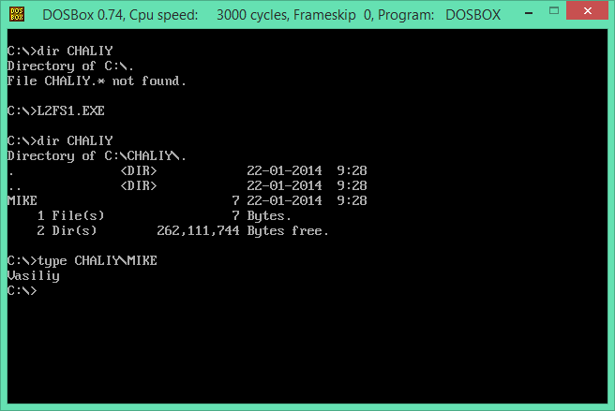

Завданная: Работа з файлами. Перейти в каталог, прочитати файл, надрукувати, вийти з файла, видлити його, перейти в рут каталог

sseg segment stack

db 256 dup (?)

sseg ends

dseg segment

cat db '\chaliy',0

file db 'mike',0

buf db 7 dup(?), '$'

rootcat db 'c:\',0

error_msg db 'Unhandled error occured$'

dseg ends

cseg segment

assume cs:cseg,ds:dseg,ss:sseg

start:

jmp main

main:

push ds

mov ax,0

push ax

mov ax,dseg

mov ds,ax

; Change directory to cat

mov dx,offset cat

mov ah,3bh

int 21h

jc erop

; Open file

mov dx,offset file

mov al,0

mov cx,0

mov ah,3dh

int 21h

jc erop

mov bx,ax

; Read file

mov dx,offset buf

mov cx,8

mov ah,3fh

int 21h

jc erop

; Print

mov ah,9

int 21h

; Close file

mov ah,3eh

int 21h

jc erop

; Delete file

mov dx,offset file

mov ah,41h

int 21h

jc erop

; Change directory to root cat

mov dx,offset rootcat

mov ah,3bh

int 21h

jc erop

; Delete cat

mov dx,offset cat

mov ah,3ah

int 21h

jc erop

exit:

mov ax,4c00h ; Exit all good

int 21h

erop:

mov dx,offset error_msg

mov ah,9

int 21h

jmp exit

cseg ends

end start

### Результат

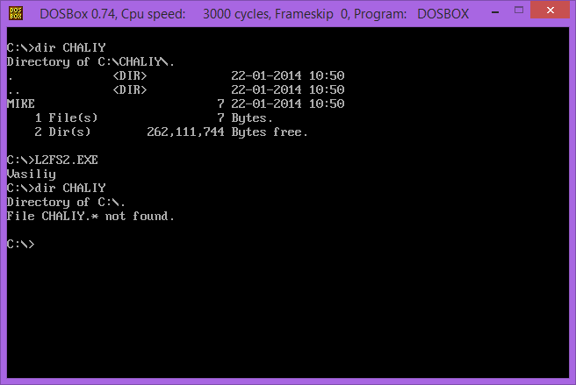

# Висновки

На основі даної розрахункової роботи я навчився програмувати програми для роботи з файлами та папками.